Citoyens du monde
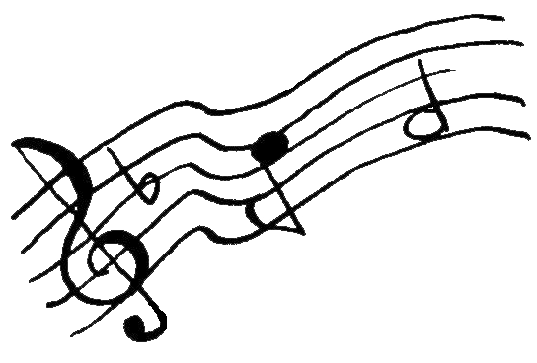
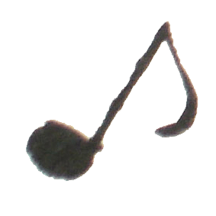
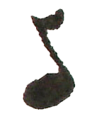

1
Je suis de ce village (bis)
Tu es des grands boulevards (bis)
Il est d’une cité (bis)
Nous, vous, ils ou elles
Tous, pluriel !

2

Refrain :

Citoyens du monde
Dans le même jardin
Nos racines profondes
Pour savoir d’où l’on vient.
Citoyens du monde !
Dans le même jardin
Agrandissons la ronde
Et croisons nos chemins
Citoyens du monde ! (bis)
Je suis du Pays Basque (bis)
Tu es un Catalan (bis)
Elle est de la Bretagne (bis)
Nous, vous, ils ou elles
Tous, pluriel !

3
Je suis un Tibétain (bis)
Tu es du Sénégal (bis)
Il est de Colombie (bis)
Nous, vous, ils ou elles
Tous, pluriel !

4
Je suis Américain (bis)
Tu es Européen (bis)
Elle est d’Océanie (bis)
Nous, vous, ils ou elles
Tous, pluriel !
Paroles : Joseph Lafitte-Philippe Albor
Musique : Joseph Lafitte-Philippe Albor
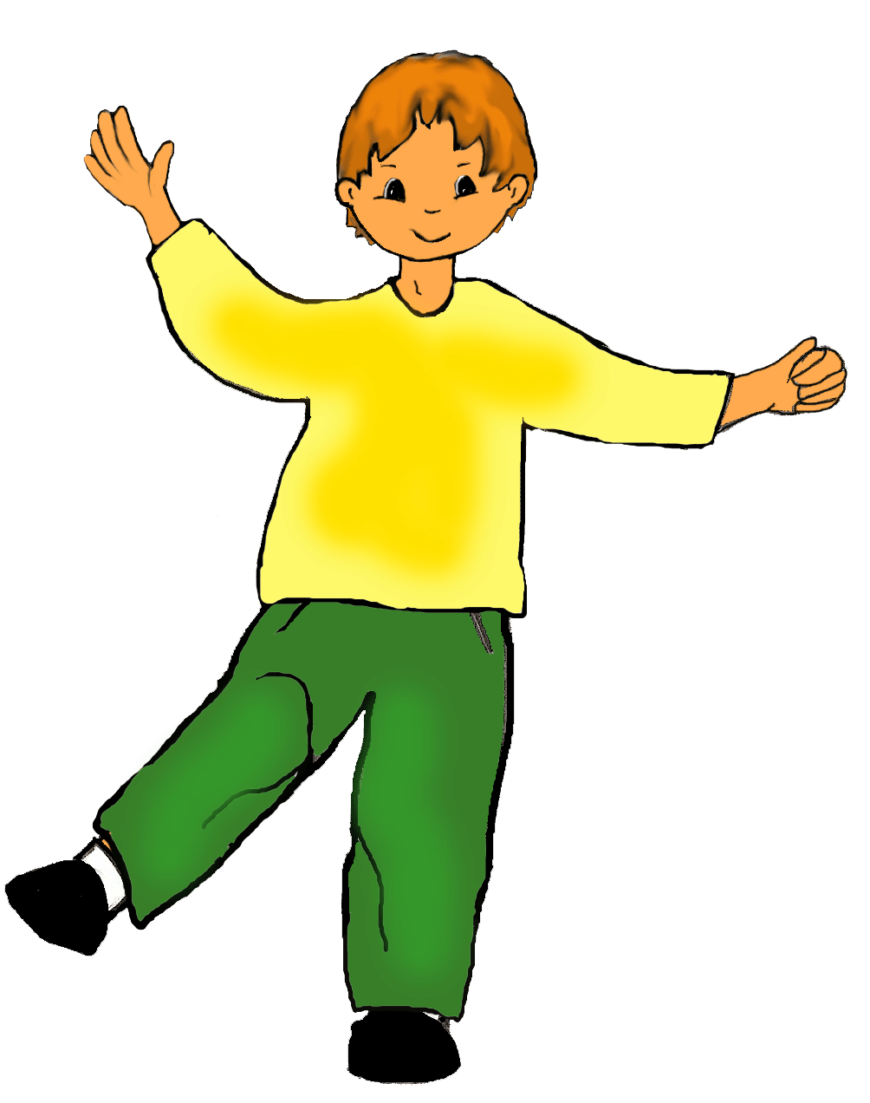
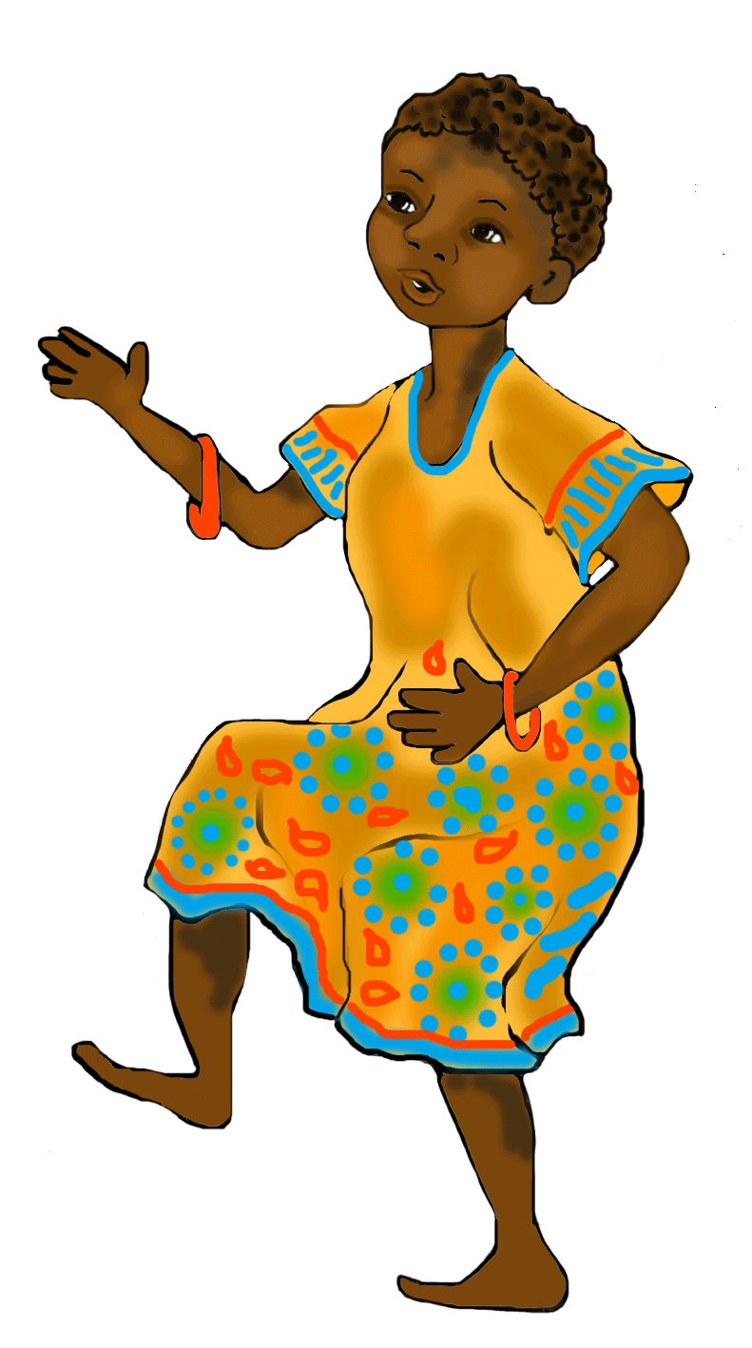
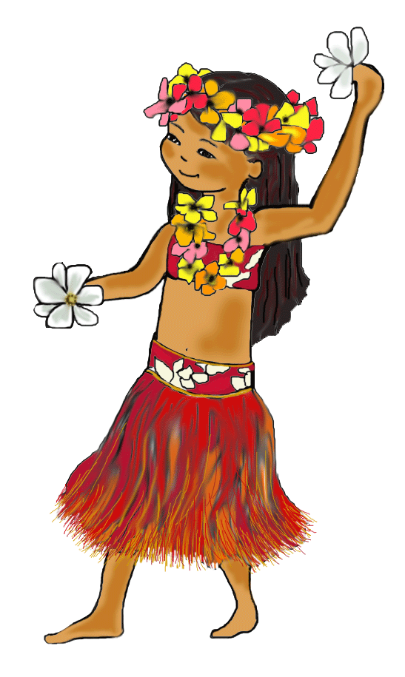
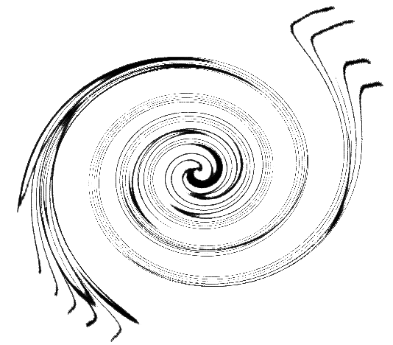
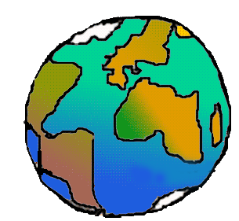
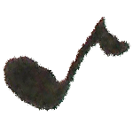
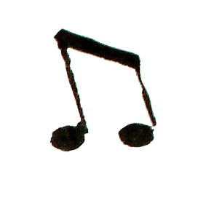

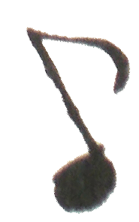
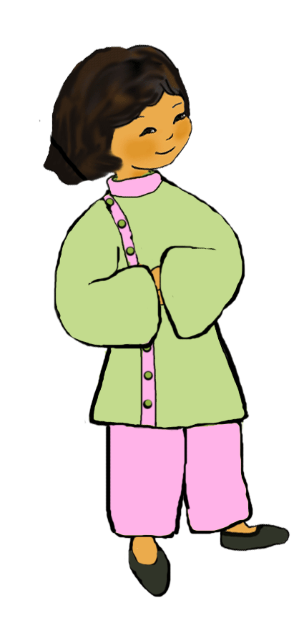
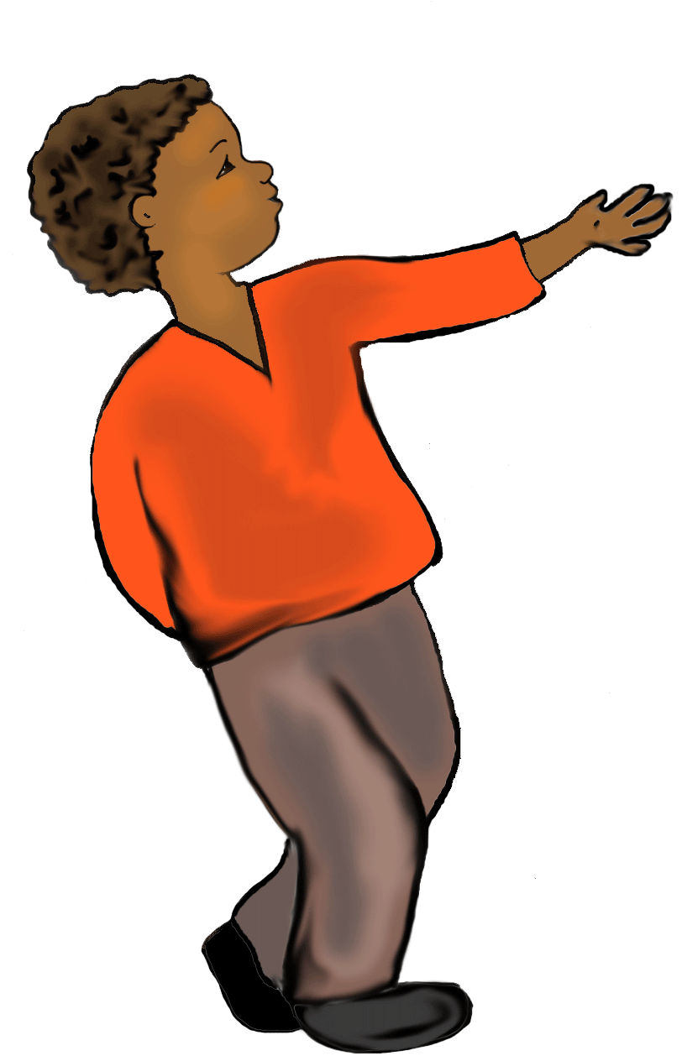
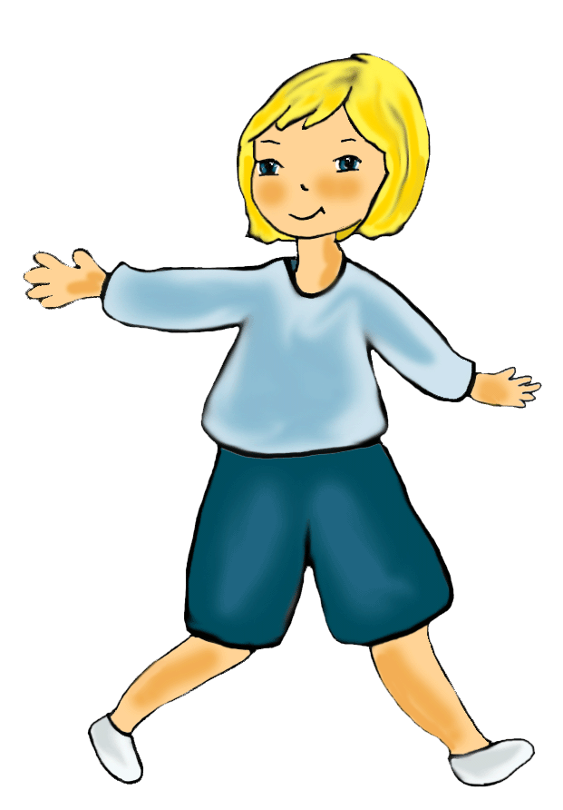
Citoyens du monde

1
Je suis de ce village (bis)
Tu es des grands boulevards (bis)
Il est d’une cité (bis)
Nous, vous, ils ou elles
Tous, pluriel !

Refrain :

Citoyens du monde
Dans le même jardin
Nos racines profondes
Pour savoir d’où l’on vient.
Citoyens du monde !
Dans le même jardin
Agrandissons la ronde
Et croisons nos chemins
Citoyens du monde ! (bis)

2
Je suis du Pays Basque (bis)
Tu es un Catalan (bis)
Elle est de la Bretagne (bis)
Nous, vous, ils ou elles
Tous, pluriel !

3
Je suis un Tibétain (bis)
Tu es du Sénégal (bis)
Il est de Colombie (bis)
Nous, vous, ils ou elles
Tous, pluriel !

4
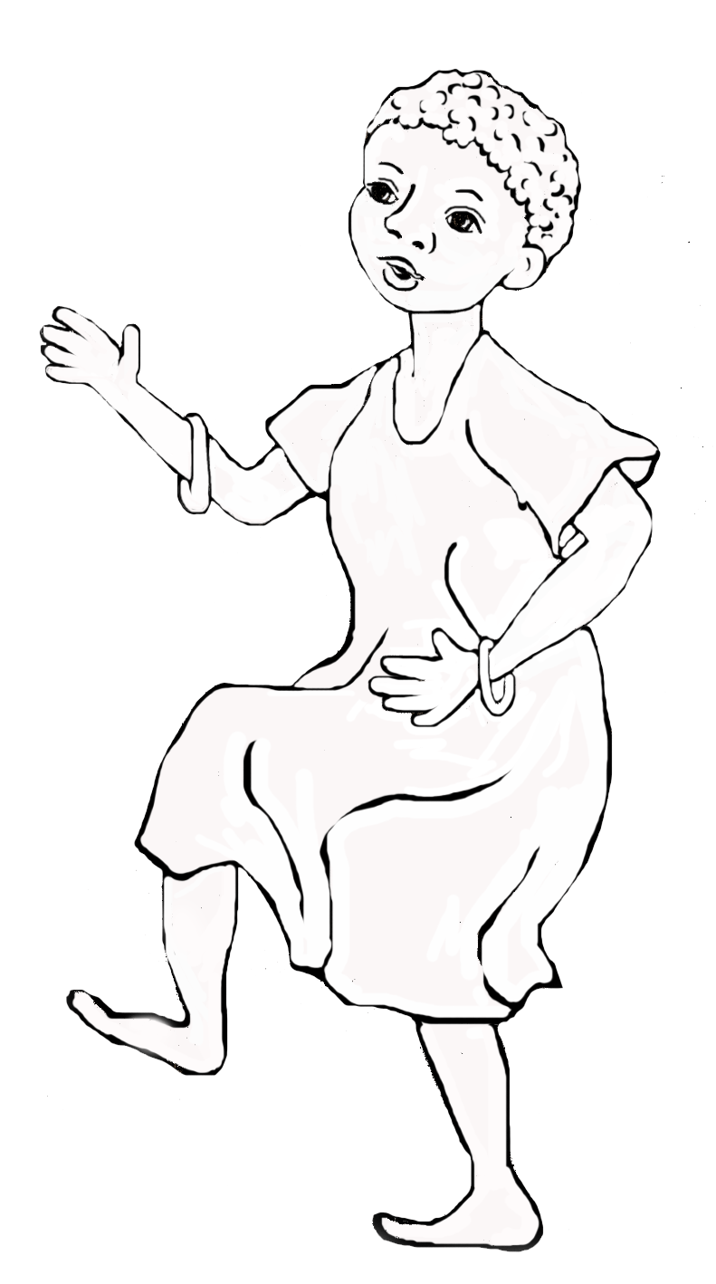
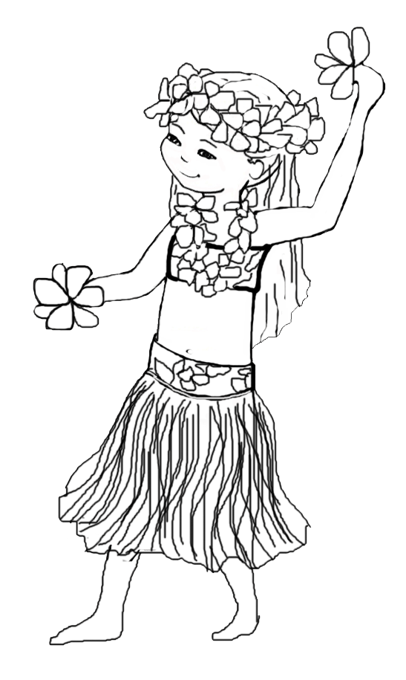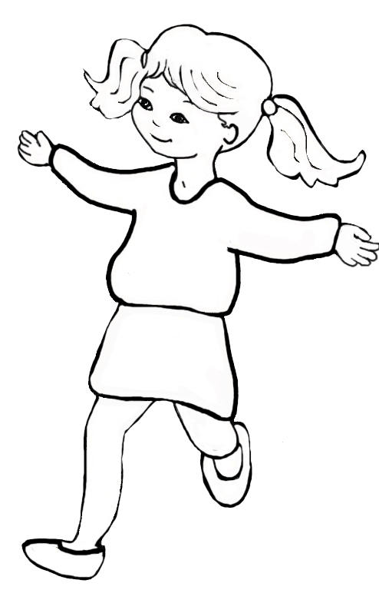
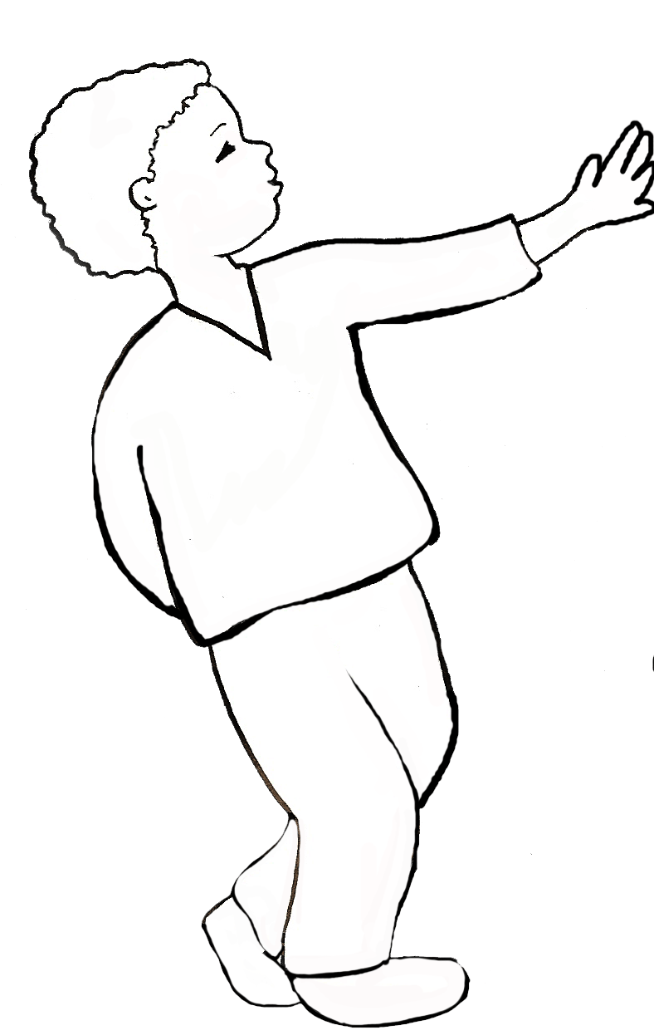
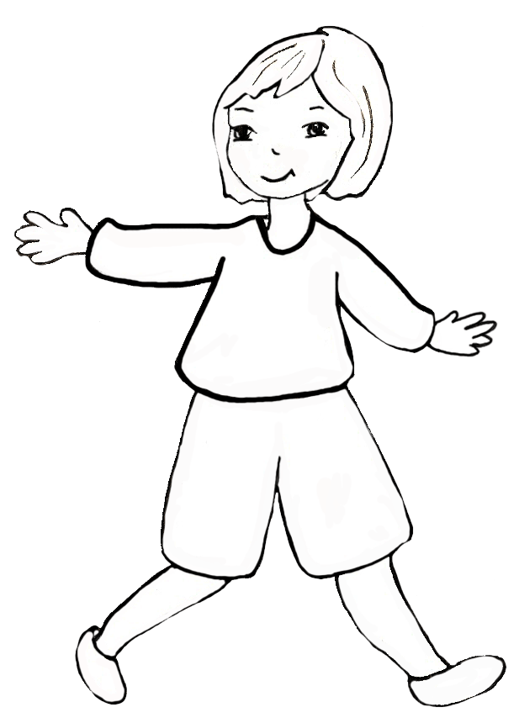
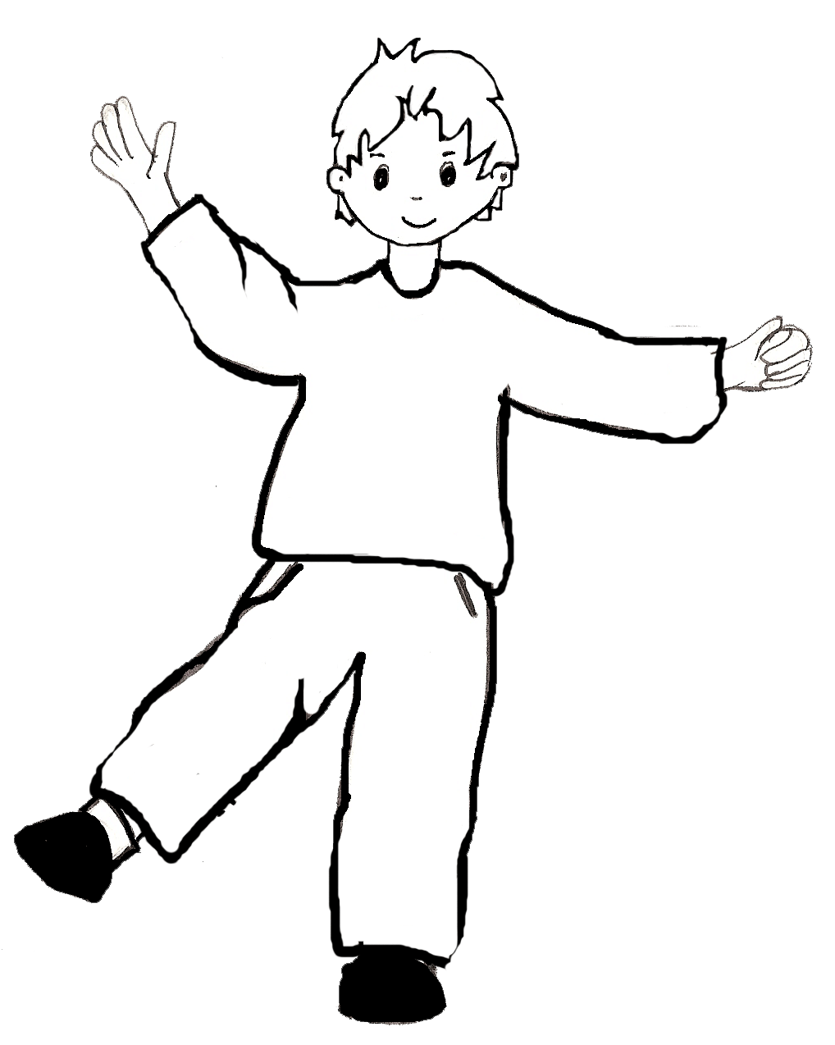
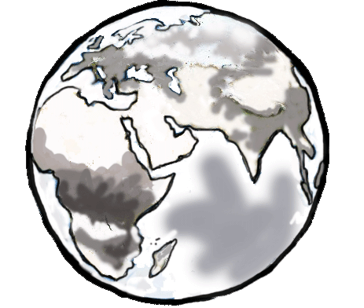
Paroles : Joseph Lafitte-Philippe Albor
Musique : Joseph Lafitte-Philippe Albor
Je suis Américain (bis)
Tu es Européen (bis)
Elle est d’Océanie (bis)
Nous, vous, ils ou elles
Tous, pluriel !
